Ознакомительный тур в Кению на майские праздники

Даты тура: 04.05.2020 - 11.05.2020
Страна: Кения
Маршрут: Найроби – Самбуру - озеро Накуру – озеро Найваша – Масаи Мара - Найроби
Продолжительность тура: 8 дней / 7 ночей
Стоимость тура: от 1500 $

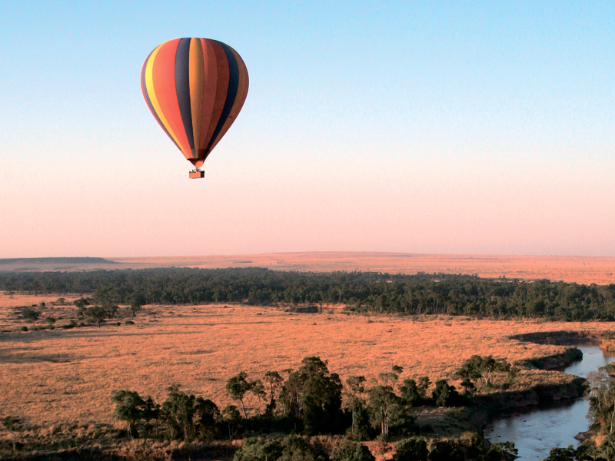

Описание тура
День 1: Прилет в Найроби. Переезд в Самбуру. Вечернее сафари.
Прибытие в Найроби в 02.55 (рекомендованный рейс: TK607). Трансфер в отель Four Points By Sheraton 5* (15 минут) на завтрак (шведский стол). Переезд в национальный парк Самбуру (330 км – примерно 5,5 часов). Пересечение экватора и поездка по живописной северной части страны. Эта территория является родиной для кочевых племен Samburu и Nilo-Hamiti. Размещение в лодже. Обед. Вечернее сафари.
Здесь Вы сможете увидеть редких африканских животных,
которые обитают только в этой части страны: ретикулятивный жираф, зебра Греви,
орикс, сомалийский страус и антилопа Геренук. Кроме того, здесь обитает
огромное количество хищников и велика вероятность встретить львов и леопардов.
Проживание: Samburu Simba Lodge
Питание: Полный пансион

День 2: Сафари в парке Самбуру.
Сафари в парке Самбуру.
Примерное расписание дня:
Ранний подъем. Закуски + чай/кофе в лобби лоджа.
В 06.30 выезд на утреннее сафари.
Возвращение в лодж (около 08.30). Завтрак.
Свободное время для отдыха. Обед.
В 16.00 выезд на вечернее сафари.
Возвращение в лодж к 18.00.
Ужин.
Проживание: Samburu Simba Lodge
Питание: Полный пансион

День 3: Переезд на озеро Накуру. Водопад Томпсонс.
Завтрак. Отъезд на озеро Накуру (303 км – примерно
6 часов). Это рай для любителей птиц. Кроме того, Накуру – место обитания
черных и белых носорогов, ротшильдских жирафов, львов, леопардов и других
животных. По пути Вас ждет остановка и обед у живописного водопада Томпсонс.
Прибытие в лодж во второй половине дня.
Проживание: Lake Nakuru Lodge или Flamingo Hill Camp
Питание: Полный пансион

День 4: Переезд на озеро Найваша. Сафари на лодке по озеру.
Завтрак. Переезд на одно из озер Великой Рифтовой Долины – Найваша (88 км – примерно 2 часа). Это огромное пресноводное озеро, на котором во время ветров поднимается шторм, сравнимый с океаническим. Озеро привлекает туристов тем, что в нем обитает множество бегемотов, кроме того – это рай для любителей птиц (более 200 видов).
Размещение в лодже. Обед. Вечернее сафари на лодке по озеру, во время которого Вы увидите бегемотов, множество птиц, а также других африканских животных на берегах озера.
Проживание: Lake Naivasha Simba Lodge
Питание: Полный пансион

День 5: Переезд в Масаи Мара. Вечернее сафари.
Завтрак. Переезд в Масаи Мара (300 км - примерно 5,5 часов), расположенный в северной части долины Серенгети.
Этот парк по праву может гордиться самой многочисленной в мире популяцией львов. С июня по сентябрь здесь пролегает путь великой миграции животных, поистине захватывающее зрелище, которое собирает туристов и любителей природы со всего мира. Размещение в лодже. Обед. Вечернее сафари. Ужин.
Проживание: Masai Mara Simba Lodge или Keekorok Lodge
Питание: Полный пансион

День 6: Сафари в парке Масаи Мара.
Сафари в парке Масаи Мара.
Примерное расписание дня:
Ранний подъем. Закуски + чай/кофе в лобби лоджа.
В 06.30 выезд на утреннее сафари.
Возвращение в лодж (около 08.30). Завтрак.
Свободное время для отдыха. Обед.
В 16.00 выезд на вечернее сафари.
Возвращение в лодж к 18.00.
Ужин.
Проживание: Masai Mara Simba Lodge или Keekorok Lodge
Питание: Полный пансион

День 7: Возвращение в Найроби. Посещение жирафьего питомника. Ужин в ресторане Карнивор.
Завтрак. Возвращение в Найроби (около 5 часов). Посещение жирафьего питомника https://www.giraffecentre.org/
Заключительный ужин в ресторане Карнивор, где подают мясо диких животных https://tamarind.co.ke/restaurant.php?carnivore
Трансфер и размещение в отеле.
Проживание: Tamarind Tree Hotel
Питание: Завтрак

День 8: Трансфер в аэропорт.
Ранний трансфер в аэропорт для вылета в 03.55
(рекомендованный рейс: ТК608).

Цены тура «Ознакомительный тур в Кению на майские праздники»
Стоимость тура за одного человека

Наименование | SNGL | DBL
 | 1 700 $ | 1 500 $

В стоимость тура включено:
- Транспортное и экскурсионное обслуживание по программе с англоговорящим гидом
- Проживание и питание по программе
- Услуги русскоговорящего сопровождающего

Оплачивается дополнительно:
- Международный перелет
- Визовый сбор
- Медицинская страховка

Телефон для заказа: +7(925) 514-83-53
E-mail: info@wildtrek.ru

